昆明医科大学第二附属医院
2017年住院医师规范化培训招录通知
昆明医科大学第二附属医院建于1952年，原名“昆明市工人医院”，1962年更名为昆明医学院第二附属医院，2000年成立昆明医学院第二临床医学院，2012年更名为昆明医科大学第二附属医院。现已发展成一所科室齐全、设备精良、技术力量雄厚的集医疗、教学、科研、预防、保健为一体的大型综合性三级甲等医院，是“全国百佳医院”及国际紧急救援中心（SOS）网络医院，是人力资源和社会保障部、全国博士后管理委员会批准的博士后科研工作站。建院以来，昆明医科大学第二附属医院一直尊崇“明德至善”的院训，倡导家园意识和“关爱生命，情系患者，诚信友爱，和谐发展”的价值观，始终坚持“以病人为中心，以提高医疗、教学、科研质量为根本，与人民健康同行”的宗旨，为增进人民健康，促进云南社会经济发展，维护边疆和谐稳定做出了突出贡献。
医院地处昆明西园路与滇缅公路交汇处，占地面积达101.05亩，总建筑面积25余万平方米。医院编制床位数为1500张，实际开放床位1966张。2016年总诊疗人数为196万人次，年手术7.5万台次。
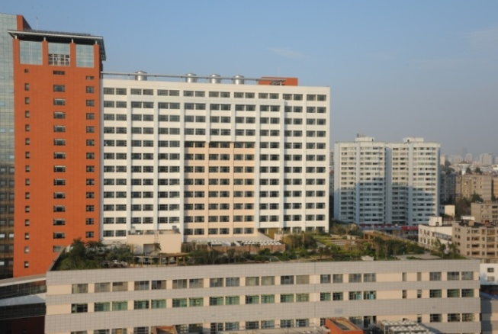
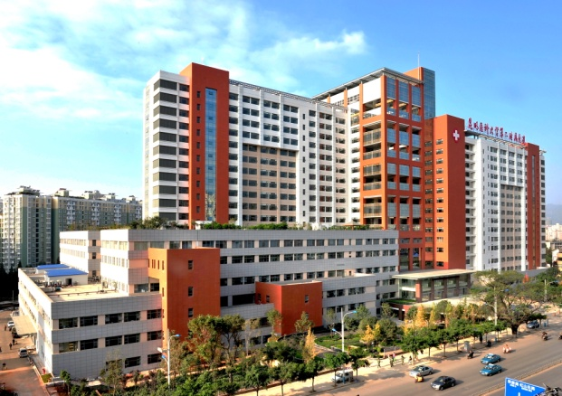
医院现有在岗职工近3000人，有云南省首届“兴滇人才奖”1人，国家“百千万人才”2人，云南省“云岭名医”7人，“云岭名师”1人，云南省卫生系统领军人才4人及学科带头人19名，云南省中青年学术和技术带头人7人、后备人才10人，享受国务院特殊津贴17人，获云南省有突出贡献的优秀专业技术人才17人，享受省政府特殊津贴17人，获全国医院优秀院长2人，获全国“五一劳动奖章”1人，获“全国卫生系统先进工作者”称号2人，全国教育系统先进个人1人,获云南省医德标兵3人。现有高级职称388人，具有博士、硕士536人，博士生导师31人、硕士生导师197人。
医院分别于2009年和2015年经中共云南省委机构编制办公室批准加挂云南省泌尿专科医院、云南省肝胆胰外科医院牌子。现有64个临床和医技科室，有2个国家临床重点专科建设项目（重症医学、泌尿外科），16个省级临床重点专科建设项目（护理专业、烧伤专业、神经内科专业、儿科专业、新生儿专业、消化专业、骨科专业、肾病专业、普通外科专业、产科专业、老年病科专业、麻醉专业、检验专业、康复科专业、妇科专业、血液专业），是国家药物临床试验机构（10个专业），国家级住院医师规范化培训基地（27个专业基地）、国家级专科医师规范化培训基地（2个专科基地）、国家级临床药师规范化培训基地、云南省继续医学教育基地（18个专业），云南省化学中毒救治基地、全科医师临床培训基地、云南省普外基地。医院有云南省肝胆胰外科研究所、云南省泌尿外科研究所、云南省烧伤研究所、云南省脑血管病研究所共4个研究所和云南省分子诊断、康复医学、睡眠呼吸紊乱疾病、肝病、骨质疏松、神经创伤、脊柱侧弯与脊柱畸形、创伤外科、妇科宫颈阴道疾病、儿童呼吸系统疾病防治、自身免疫性皮肤疾病、临床护理、重症医学、外科临床营养等14个研究中心。医院的医学检验科医学实验室通过ISO15189认证。医院获得国家卫计委第三批区域（医院）信息互联互通标准化成熟度测评四级乙等认证。医院的肝胆胰外科、器官移植、烧伤、泌尿、骨科、微创、重症医学、康复医学、神经内科、护理、消化、血液等学科具有突出优势，步入了国内、省内领先行列，全面提升了医院的综合实力及品牌知名度。
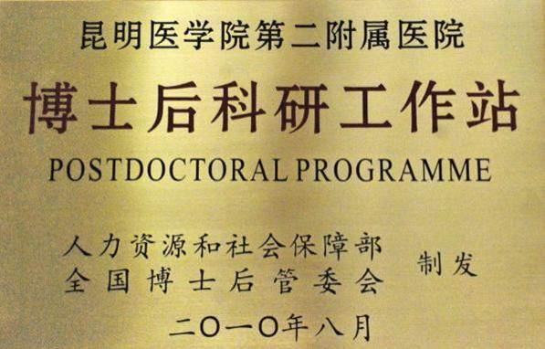
医院拥有大型医疗设备200余台(套)，其中包括全自动生化免疫流水线、3.0T核磁共振成像仪(MRI)、256层CT、SPECT-CT、伽玛刀头刀、高压氧舱等大型先进设备，有力保障了临床诊疗水平和医疗安全。
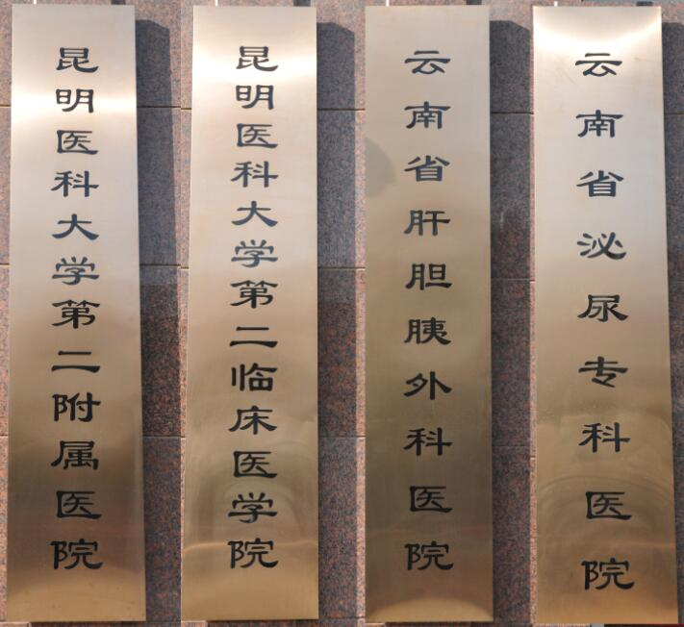
医院设有临床医学、医学检验、医学检验技术、康复治疗学、听力与言语康复五个本科专业、15个教研室，有国家级、省级“特色专业”各1个，其中康复治疗学专业全部课程通过了世界作业治疗师联盟（WFOT）及世界物理治疗师联盟（WCPT）最低教育标准的国际认证，为我国内地第一家全部课程通过国际教育标准认证的康复治疗学专业。医院拥有二级学科博士学位授权点6个和硕士学位授权点25个，省级“教学名师”3人，校级“教学名师”3人，承担着昆明医科大学本科生、研究生的临床教学、实习和管理工作。每年在院本科生约1500人，研究生约600人，住院医师规范化培训学员约300人。每年医院还承担着基层医院医师进修学习、全省全科骨干医生培训的教学任务、指导帮扶基层医疗机构提高医疗技术水平的任务，培养培训了大批医学人才及临床医师。现设有临床技能培训中心，开展外总和手术学、内科学、妇产科学、儿科学、急救医学、护理学6类学科，以及1个腔镜模拟手术专科技能训练与考核项目，共计20间技能室，面积约1600平方米，有近500套国内外先进的教学模型、设备。每年完成医学、护理专业本科生、研究生、住院医师规培学员、全科医师、专科医师、社区医生等各类学员培训21000余人次。
医院现有省级创新团队2个，云南省高校科技创新团队3个,云南省高等学校工程研究中心1个,云南省工程实验室1个，昆明医科大学重大科技成果培育项目2个，院士/专家工作站8个，博士后科研工作站1个，近年，先后6次获得省级科学技术进步一等奖，2016年获云南省科技进步特等奖1项，175项科技成果奖（省部级114项），发表科研论文3361篇（SCI收录162篇），出版专著72部。医院建有中心实验室，总建筑面积约1010平方米，拥有一流水平的实验室仪器设备。
医院重视国际交流合作，努力提高医院水平及影响力，与美国、新加坡、马来西亚、澳大利亚、瑞典、英国、法国、德国、加拿大、泰国、越南、日本、香 港、台湾等10多个国家和地区的医疗、教学机构建立了广泛的联系，有着多层次多方位的医学研究、人才培养及国际学术交流与合作，先后派出3批援助乌干达医疗队圆满完成援外医疗任务。
医院全体干部职工正努力把昆明医科大学第二附属医院建成一所区域性高水平的研究型医院及医学人才培养基地，为云南省的社会经济建设、高等医学教育和卫生事业的发展做出新的更大的贡献。
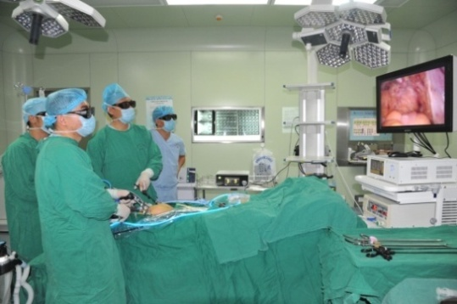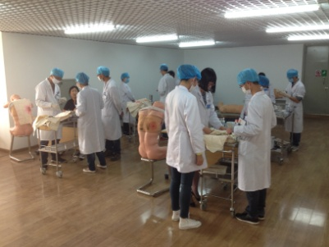
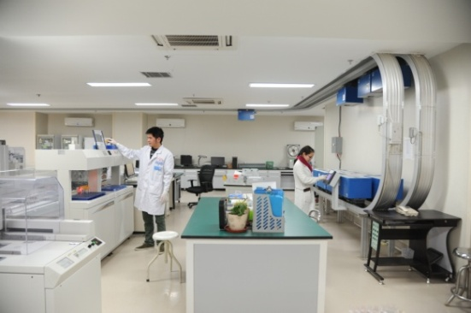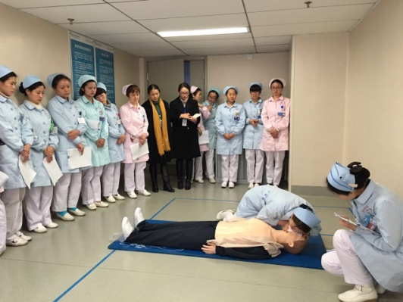
我院是云南省开展住院医师规范化培训、临床专业硕士研究生的主要培养单位之一，具有较完善的医学教育体系。医院于1993年开始住院医生培养工作，1996年纳入云南省住院医师规范化培训体系，2006年批准为云南省住院医师培训基地、2009年获云南省首批全科医师临床培训基地，2011年获云南省发改委“全科医生临床培养基地建设项目”资助，2013年获国家卫生计生委首批“全科医生规范化培养基地能力建设项目”资助，2014年首批认证为国家级住院医师规范化培训基地，设有专业基地27个，其中儿外科专业基地设于协同医院昆明市儿童医院。2017年首批认证为国家级专科医师规范化培训基地，设有神经外科、呼吸与危重症医学2个专科基地。
根据《云南省卫生计生委办公室关于开展2017年云南省住院医师规范化培训和助理全科医生培训招生工作的通知》，昆明医科大学第二附属医院现面向全国招收2017年住院医师规范化培训学员，现将有关事宜通知如下：
一、培训目标
按照国家住院医师规范化培训标准和要求进行系统培训，结业时具有良好的职业道德、扎实的医学理论知识和临床技能，能独立、规范地承担本专业常见多发疾病诊疗工作的临床医师。考核合格者取得国家统一制式《住院医师规范化培训合格证书》。
二、培训方式
执行国家卫生计生委和云南省卫生计生委住院医师规范化培训相关文件和制度，分专业在相关临床学科进行以临床实践为主、培育岗位胜任能力为核心的轮转培训。
三、招生对象
拟在我省从事临床医疗工作的高等院校临床医学类相应专业本科及以上学历的应届、往届毕业生；已从事临床医疗工作并获得或具备取得执业医师资格，需要接受培训的单位人。分为：
（一）自主培训学员：指没有与任何单位签订人事或劳动合同的医学毕业生。
（二）单位委培学员：指送培单位在编职工或与单位签订正式聘用合同的职工。
四、招录专业与招录名额
2017年度住院医师规范化培训招录专业26个（详见下表）。国家计划内招录名额为88人。
序号 | 专业名称 | 专业代码 | 序号 | 专业名称 | 专业代码
1 | 内科 | 0100 | 14 | 骨科 | 1400
2 | 儿科 | 0200 | 15 | 妇产科 | 1600
3 | 急诊科 | 0300 | 16 | 眼科 | 1700
4 | 皮肤科 | 0400 | 17 | 耳鼻咽喉科 | 1800
5 | 精神科 | 0500 | 18 | 麻醉科 | 1900
6 | 神经内科 | 0600 | 19 | 临床病理科 | 2000
7 | 全科 | 0700 | 20 | 检验医学科 | 2100
8 | 康复医学科 | 0800 | 21 | 放射科 | 2200
9 | 外科 | 0900 | 22 | 超声医学科 | 2300
10 | 外科（神经外科方向） | 1000 | 23 | 核医学科 | 2400
11 | 外科（胸心外科方向） | 1100 | 24 | 放射肿瘤科 | 2500
12 | 外科（泌尿外科方向） | 1200 | 25 | 医学遗传科 | 2600
13 | 外科（整形外科方向） | 1300 | 26 | 预防医学科 | 2700
五、报名条件
具有中华人民共和国国籍（包括港澳台），享有公民的政治权利，遵守中华人民共和国宪法和法律，道德品行良好，符合相应报考专业的身体健康要求和报考条件（详见附件1）。

六、报名时间
2017年6月30日00：00时至7月20日24:00时。
七、报名程序
采取网上报名和现场确认相结合的方式进行。
（一）网上报名：报名者登陆“云南省住院医师规范化培训综合管理平台”（以下简称“住培管理平台”）进行网上报名。具体操作如下：
⑴ 登陆http://www.ynrct.haoyisheng.com（住培管理平台）；
⑵ 点击“新学员注册”，填写信息，点击提交；
⑶ 系统提示“恭喜你注册成功”，重新登录；
⑷ 输入注册时所填写的用户名、密码，点击登录；
⑸ 点击填写报名表，填写并上传照片后，点击提交；
⑹ 点击打印报名表。
（二）现场确认：填报第一志愿为昆明医科大学第二附属医院培训基地的报名学员，于7月19日、20日到我院五号楼4楼会议室进行现场资格审查和确认，届时须携带以下相关资料：
（1）《云南省住院医师规范化培训报名表》（网报后打印），一式一份。
（2）本人身份证、学历、学位证书（从初始学历到最高学历的全部学历、学位证书）原件及复印件各一份，原件审核后返还本人。
①本科应届毕业生还需提供加盖本校教务部门签章的本科成绩、毕业生就业推荐表；②本科往届毕业生还需提供个人简历、临床工作的学科轮转经历证明（由原用工单位人事部门出具并有签章，写明具体科室及时间。有则提供）；③硕、博士应届毕业生还需提供学位课程成绩单、加盖培养单位公章的临床轮转记录手册完整复印件；④硕、博士往届毕业生还需提供个人简历、临床工作的学科轮转经历证明（由原用工单位人事部门出具并有签章，写明具体科室及时间。有则提供）。
（3）已取得执业医师资格证书的需携带原件及复印件一份，原件审核后返还本人。
（4）申请并符合培训年限减免条件的需填报并提交《住院医师规范化培训年限减免申请表》 一式两份（详见附件2）。
（5）报名者需按照：1份报名表、1份身份证复印件、1份学历学位证复印件（含成绩单、毕业生就业推荐表、个人简历、临床工作的学科轮转经历证明、临床轮转记录手册完整复印件）、1份医师资格证书复印件的顺序在左侧上下1/4处进行装订
（三）注意事项
1. 报名者应如实逐项填写网报信息，凡不按要求报名、网报信息误填、错填或填报虚假信息而造成不能考试或录取的，后果由报名人承担。在网络报名截止日期前，报名者可自行修改网报信息。请报考学员提供准确的联系电话，以便及时联系。
2. 报名者在住培管理平台上填写完报名表，点击提交后，请登录报名状态栏查看，如显示已报名，则报名成功。
3. 每位报名者最多可填报我院的3个专业志愿，选择“服从调剂”时，表示服从调剂报考我院的任一培训专业。
4. 报名者需随时关注住培管理平台中的报名状态栏，查看报名资格审核是否通过以及相关状态。
5. 按照《云南省住院医师规范化培训管理办法》规定，已具有与报考专业相同或部分相同的专业学位研究生学历人员和已从事临床医疗工作的医师，可申请培训年限减免。申请人需填报《住院医师规范化培训年限减免申请表》一式两份，我院根据上报材料和临床能力测评成绩，审核通过后确定录取学员培训年限。
6. 其他注意事项请仔细查看并及时关注住培管理平台以及医院网站上的文件及通知。
八、录取程序
（一）招录考试时间：7月25日—7月28日，具体时间及地点将在住培管理平台上和医院网站另行通知。
（二）考试内容：
面试、笔试（临床医学综合知识）
（注：已进入我院2017年事业单位公开招聘面试的人员予以直接录取）
（三）体检：约150元/每人，费用自理。
（四）录取：根据报考人数、基地培训容量、考试成绩、体检结果等，分专业择优录取。
九、培训管理
按照国家、云南省卫生计生委、医院相关文件要求进行统一培训过程管理。通过住院医师规范化培训结业考核的培训学员，云南省卫生计生委将颁发统一制式的《住院医师规范化培训合格证书》，并报国家卫生计生委备案。
十、待遇保障
（一）自主培训学员与我院根据培训年限签订劳务派遣合同和培训协议，培训结束后自主择业。单位委培学员与送培单位、我院签订三方委托培训协议，培训期间原人事（劳动）、工资关系不变，培训结业后回送培单位工作。
（二）学员享受国家规定的基本社会保险和法定节假日休假等相关福利待遇。
（三）国家计划内招录学员享受中央财政、云南省地方财政所规定标准的学员补助。医院为自主培训学员购买社会保险（单位部分），根据考勤和考核情况，享受生活补助和夜班补助。
（四）学员统一办理饭卡，享受本院职工同等就餐待遇。医院可安排院内住宿，全科、儿科、妇产科、精神科紧缺专业招录学员优先安排。
（五）本次招录学员获得《住院医师规范化培训合格证书》，且表现良好者可优先录用为我院编制外人员。
十一、有关要求
（一）根据《住院医师规范化培训招收实施办法（试行）》（国卫办科教发〔2015〕49号）规定，对在培训招收工作中弄虚作假的培训申请人，取消其本次报名、录取资格；对录取后不按要求报到或报到后退出、终止培训者（含在培学员参加全日制研究生学历教育录取并就读），自终止培训起3年内不得报名参加住院医师规范化培训（2年内不得报名参加助理医生培训），除如数退还已享受的相关费用（包括培训费、住宿费和生活补助费），还需按以上已享受费用的50%作为违约金一并缴入省级国库。
（二）报考人员应确认其无退出或终止培训等记录和所报志愿，并随时关注所报培训基地发布的消息和公告，服从培训基地招录工作安排。招录过程中无故缺席相关审核、考试、面试、报到等环节者，视为个人原因主动放弃，并承担相关责任后果。
（三）如遇国家或我省住院医师规范化培训相关政策调整，规培学员及送培单位应服从新法规或新政策。
十二、联系方式
昆明医科大学第二附属医院教学管理办公室
联系人：顾亚律、王琳
联系电话：0871-65351281转2617
联系地址：昆明市五华区滇缅大道374号昆明医科大学第二附属医院五号楼405室 邮政编码：650101

附件1 昆明医科大学第二附属医院2017年住院医师规
范化培训招生简章
附件2 云南省住院医师规范化培训年限减免申请表

昆明医科大学第二附属医院
2017年6月30日

